Vingt-quatrieme Dimanche du temps ordinaire
14/09/24 | 18H30 HIND | Messe Anticipée Exaltation de la Croix | + M. Georges HANSMAENNEL  Mme Irène ROYER
15/09/24 | 09H00 HIP | Messe du Dimanche IND des Douleurs
 | 10H30 ICHT | Messe du Dimanche
Messes de semaine
16/09/22 | 16H00 HIP  (eglise) | Adoration, salut et Messe Sts Corneille et Cyprien
17/09/24 | 09H30 HIP | Messe de Semaine St Lambert, Mart.
18/09/24 | 09H30 LIM | Messe de Semaine
19/09/24 | 18H00 HIND | Messe de Semaine
20/09/11 | 18H30 NORD | Messe de Semaine. Sts Martyrsde Corée
Vingt-cinqieme Dimanche du temps ordinaire
21/09/24 | 18H30 HIND | Messe Anticipée St Matthieu Ap et Ev
22/09/24 | 09H00 HIP | Messe du Dimanche
 | 10H30 ICHT | Messe du Dimanche
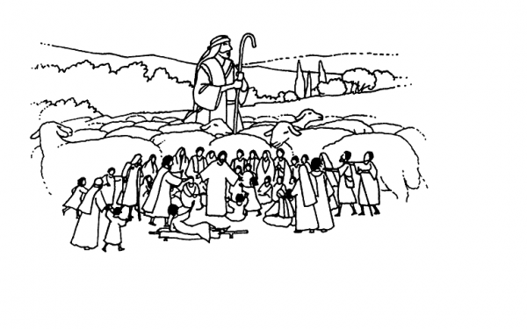
Pour joindre le Cure M. d'Hooge :
253, Impasse de l'Eglise, 67150 Hindisheim
Tél 03 67 99 43 99 / 06 61 34 04 14
marcdh2@hotmail.com
Communaute de paroisses Pays de Saint Ludan
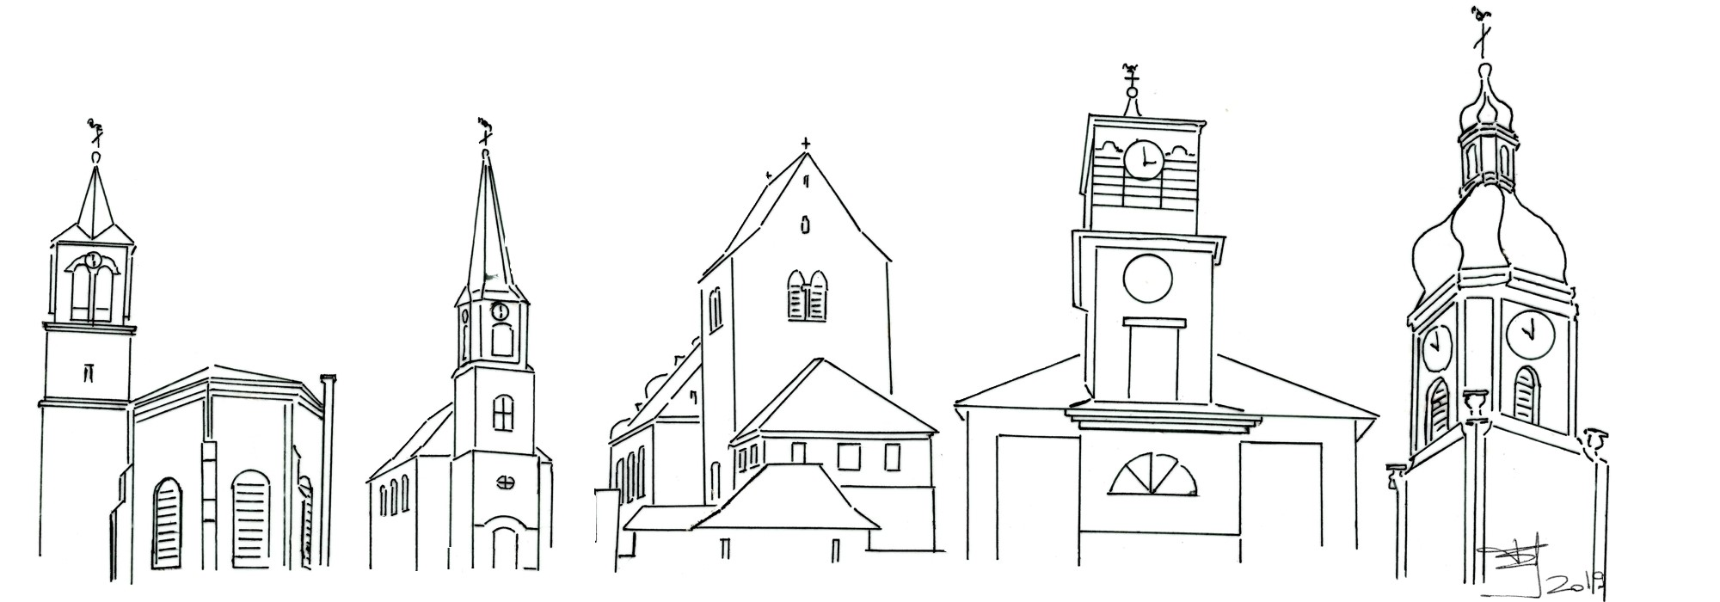

Feuille de semaine N°105
1ère lecture Is 50, 5-9a : « J’ai présenté mon dos à ceux qui me frappaient »
Psaume Ps 114 (116 A), 1-2, 3-4, 5-6, 8-9 : « Je marcherai en présence du Seigneur sur la terre des vivants »
2ème lecture Jc 2, 14-18 : « La foi, si elle n’est pas mise en œuvre, est bel et bien morte »
Evangile Mc 8, 27-35 : « Tu es le Christ… Il fallait que le Fils de l’homme souffre beaucoup »
Jusque là, l'évangile ressemblait à une marche triomphale. Les foules accourent de partout : C’est le printemps du Royaume de Dieu.
Alors, quand Jésus pose à ses apôtres la question de confiance : « Et vous, que dites-vous ? Pour vous, qui suis-je ? », la réponse fuse de la bouche de Pierre : « Tu es le messie. » Ce n’était pourtant encore que la première étape sur le chemin de la foi. Reconnaître en Jésus le Messie, l’homme imprégné de Dieu, n’était certes pas facile. Mais se prononcer sur son origine, ne dit pas encore où il va ni comment il y va. A l’écoute des paroles de Jésus, à la vue de ses signes, Pierre a su reconnaître l’origine divine de cet homme unique.
Mais c’est précisément le moment que Jésus choisit pour enseigner qu’il faut que le fils de l’homme souffre beaucoup, qu’il soit rejeté par les anciens, les chefs des prêtres et les scribes, qu’il soit tué, et que, trois jours après, il ressuscite. Or, Pierre veut bien d’un dieu qui manifeste sa toute-puissance par des miracles spectaculaires, mais il ne veut pas d’un Dieu qui soit soumis comme tous les hommes aux lois de la nature et de l’histoire, et qui manifeste sa puissance par une résistance étonnante de l’amour et de la confiance à l’intérieur de la souffrance...
Alors Pierre prend Jésus à part, et lui fait de vifs reproches. La riposte de Jésus a quelque chose de cinglant et de brutal : « Passe derrière moi, Satan ! Tes pensées ne sont pas celles de Dieu, mais celles des hommes. » Autrement dit : « Pierre, ton image de la toute-puissance de Dieu est celle d’un homme, mais elle ne correspond pas à la puissance que Dieu lui-même choisit d’avoir. Ton espoir d’échapper à la mort et de l’emporter sur nos adversaires te fait rêver d’une victoire par la violence, mais ce rêve est une caricature du Salut de Dieu, et cette caricature a quelque chose de satanique. » Le Salut de Dieu ne consiste pas à supprimer la souffrance, la mort et la haine par la force ou par un coup de baguette magique.
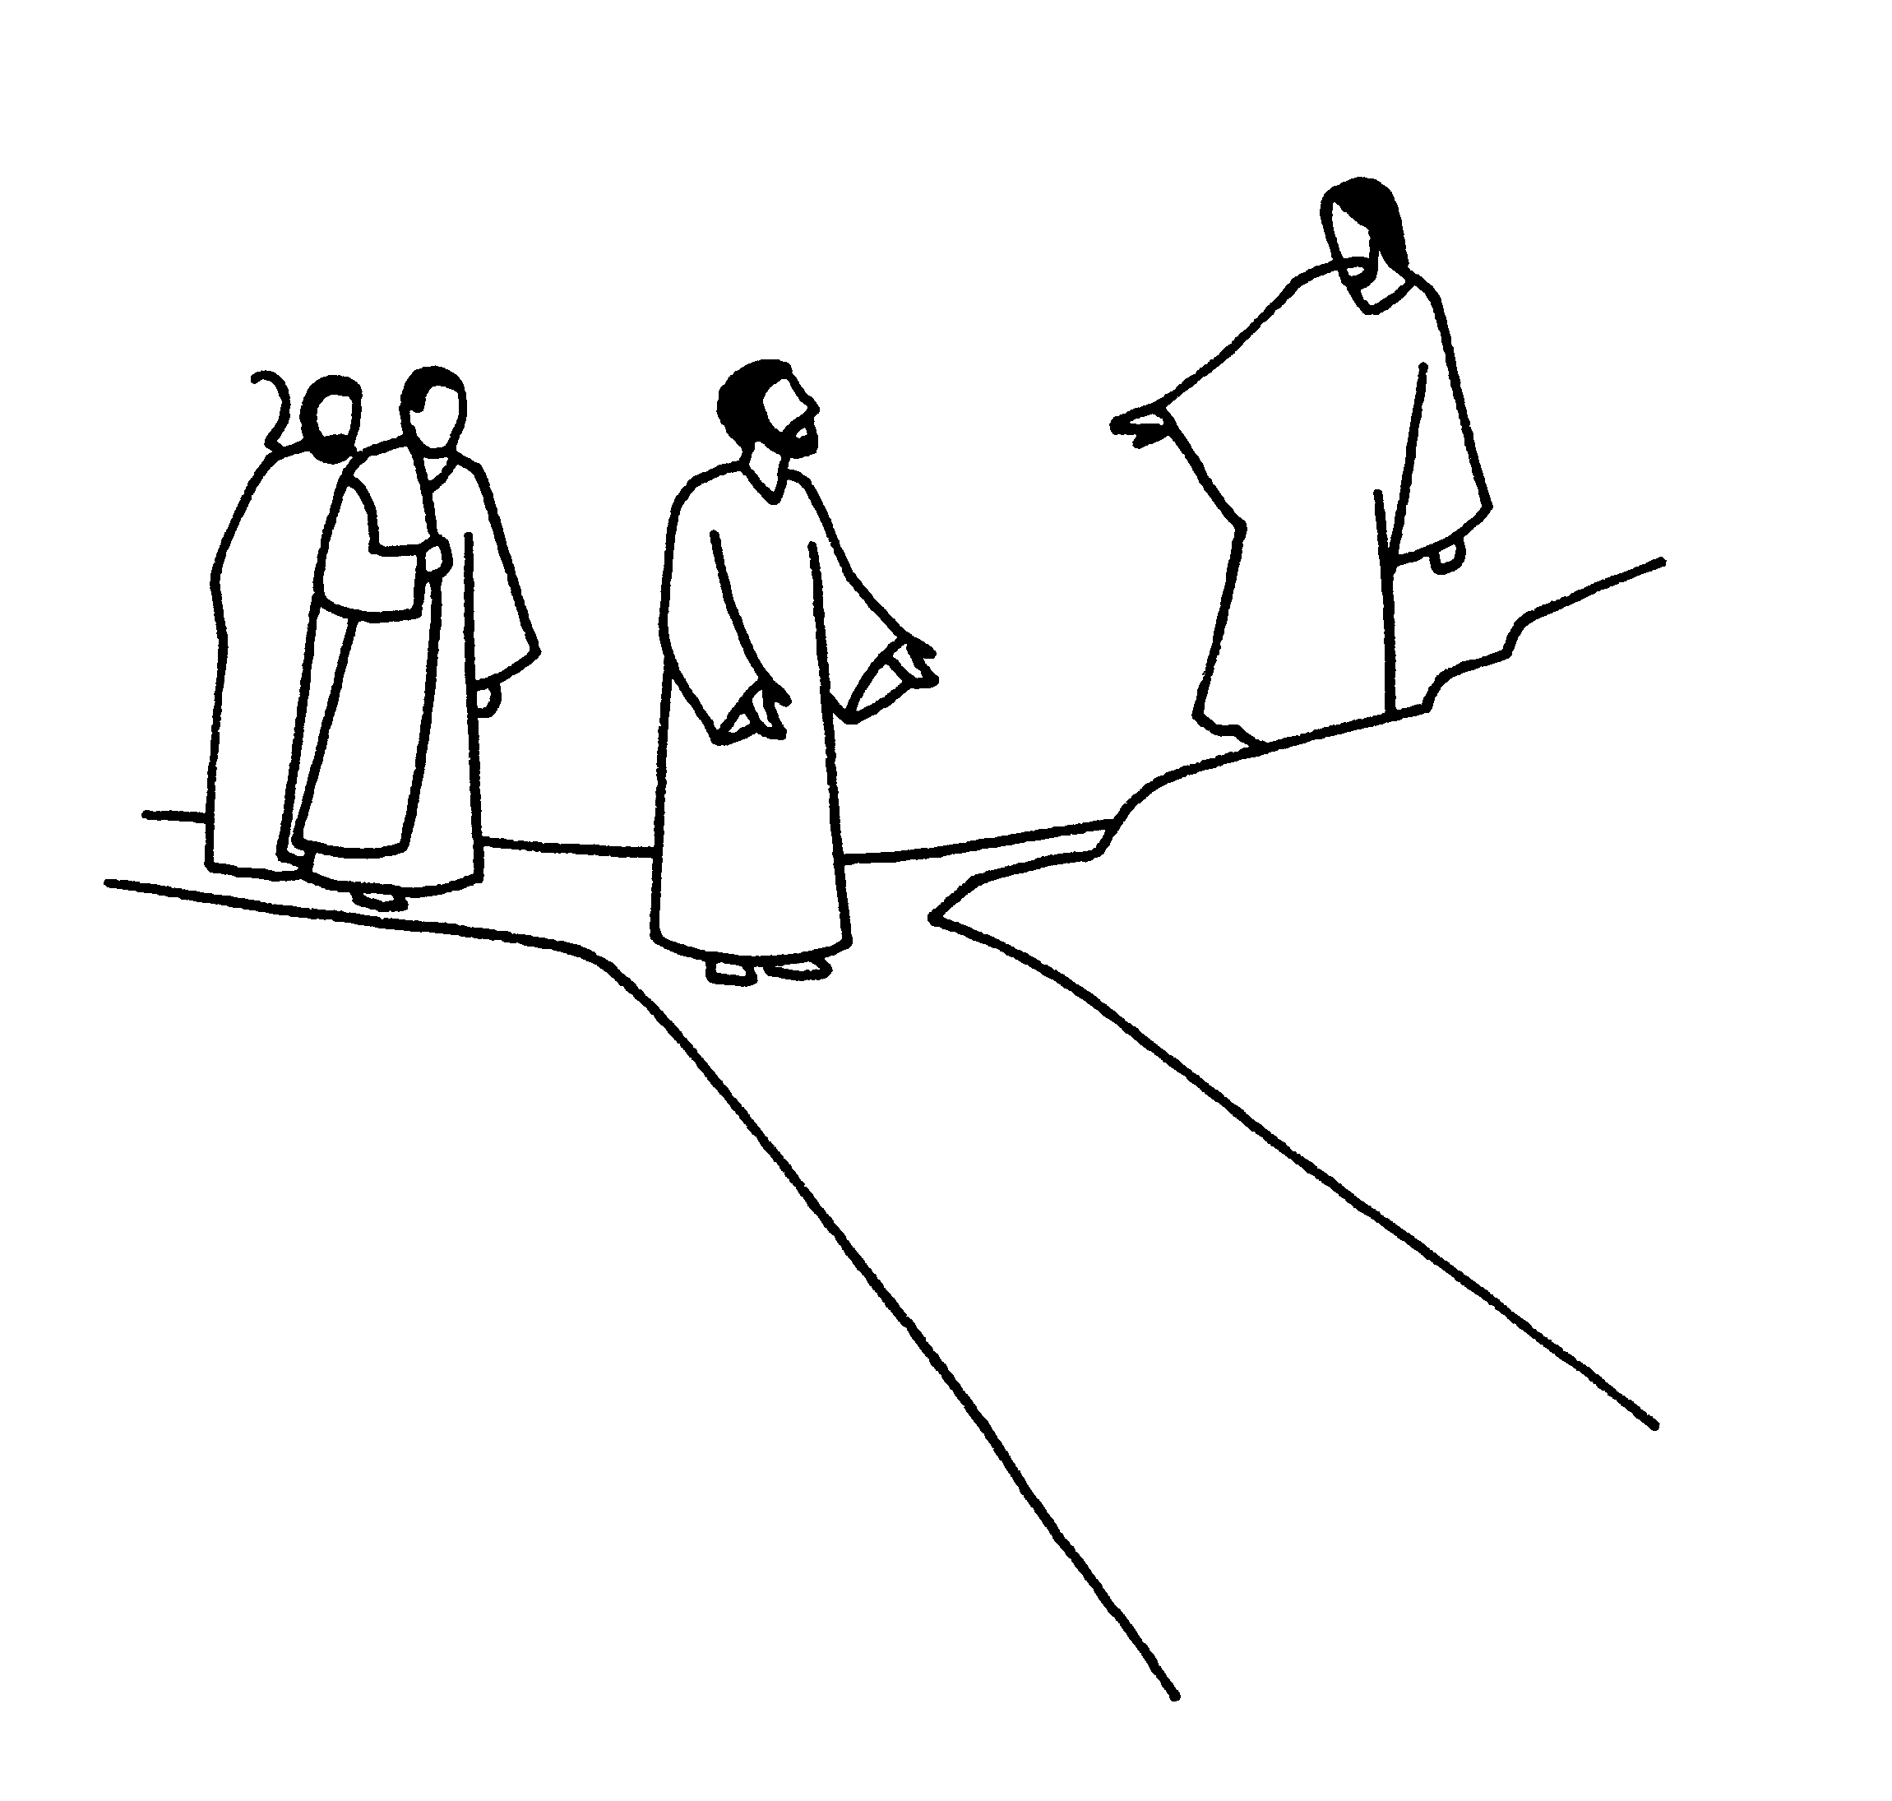
La foi de Pierre ne deviendra totale qu’à l’heure où il acceptera de répondre non seulement à la question « D’où vient Jésus ? » mais aussi aux questions « Où va-t-il ? » et « Par quel chemin ? » Bien entendu, il ne suffit pas de « répondre », il faut aussi suivre. C’est là le seul moyen de sauver notre vie si fragile et provisoire, qui se heurte au mur d’une mort inévitable. Nous avons le devoir évident et urgent lutter de toutes nos forces et de toute notre intelligence contre le mal, l’injustice et la souffrance... mais sans jamais oublier que nous ne pourrons pas éviter de mourir.
Entrer dans la mort avec le Christ c’est la traverser avec lui. C’est, avec lui ne craindre aucun mal et déboucher dans la vie éternelle.
Chants :
Chant d'entrée :
Dieu nous accueille en sa maison,
Dieu nous invite à son festin :
Jour d'allégresse et jour de joie !
Alléluia !
1.
Oh, quelle joie quand on m'a dit : approchons-nous de sa maison
Dans la cité du Dieu vivant !
2.
Jérusalem, réjouis-toi, car le Seigneur est avec toi :
Pour ton bonheur, il t’a choisie !

Ps. 114 Refr. : Je marcherai en présence du Seigneur sur la terre des vivants !

J’aime le Seigneur :
il entend le cri de ma prière ;
il incline vers moi son oreille :
toute ma vie, je l’invoquerai.
J’étais pris dans les filets de la mort,
j’éprouvais la tristesse et l’angoisse ;
j’ai invoqué le nom du Seigneur :
« Seigneur, je t’en prie, délivre-moi ! »
Le Seigneur est justice et pitié,
notre Dieu est tendresse.
Le Seigneur défend les petits :
j’étais faible, il m’a sauvé.
Il a sauvé mon âme de la mort,
gardé mes yeux des larmes
Je marcherai en présence du Seigneur
sur la terre des vivants.

Prière Universelle :
Avec Marie, ta mère, nous te supplions !
Priez, frères et sœurs ...Que le Seigneur reçoive de vos mains ce sacrifice à la louange et à la gloire de son nom, pour notre bien et celui de toute l'Église.

Communion :
Ne laissons pas mourir la terre,
Ne laissons pas mourir le feu.
Tendons nos mains vers la lumière,
Pour accueillir le don de Dieu,
Pour accueillir le don de Dieu.
1
Laisserons-nous à notre table
Un peu de place à l'étranger,
Trouvera-t-il quand il viendra
Un peu de pain et d'amitié ?
2
Laisserons-nous à nos paroles
Un peu de temps à l'étranger,
Trouvera-t-il quand il viendra
Un cœur ouvert pour l'écouter ?

Chant d'action de grâces :
CHRIST AUJOURD'HUI NOUS APPELLE,
CHRIST AUJOURD'HUI NOUS ENVOIE !
VIVE LE SEIGNEUR QUI NOUS AIME,
DIEU NOUS DONNE SA JOIE, DIEU NOUS DONNE SA JOIE !
1
Ses chemins vous conduisent vers la vie.
Partez loin, l'aventure est infinie !
Vous serez ses témoins,
Vous qu'il nomme ses amis !
2
Ses chemins sont amour et vérité.
Le bon grain, Dieu lui-même l'a semé.
Vous serez ses témoins,
La parole va germer.

Rejoignez la nouvelle chorale de notre CP qui sera supposé chanter pendant les offices à Ichtstratzheim. Première répétition le vendredi 20 septembre à 19H30 en l'église de Hindisheim. Ensuite les moments et les lieux de répétion seront établis selon les disponibilités de chacun. Le curé dirigera les premières répétitions. Au programme : Missa Octavi Toni (Missa Venatorum (messe des chasseurs))de Orlando di Lasso.
Présentez-vous au curé !

Rentrée KT
Il n'est âs encore trop tard pour inscrire vos enfants aux KT pour le 1e communion ou la confirmation ! Contactez le curé our Mme Baehrel

Adoration perpétuelle à Hipsheim
Le 16 septembre, c'est le tour de Hipsheim pour organiser l'adoration du très saint sacrement. L'exposition aura lieu à 16 heure en l'église St. Georges-St. Ludan, suivie d'adoration silencieuse. A 18H30 Salut, suvie de messe chantée. Présentez vous au curé si vous voulez faire partie des adorateurs, avec le créneau horaire préféré.

